TUGAS AKHIR
IPTEK BAGI FISIOTERAPI

INTRINSIC FOOT MUSCLES EXERCISER

Oleh :
ANNA MIFTAKHUL JANNAH ANNA’IM
2013-66-273

PROGRAM STUDI S1 FISIOTERAPI
FAKULTAS FISIOTERAPI
UNIVERSITAS ESA UNGGUL
JAKARTA
2014

HALAMAN PENGESAHAN

Judul : Intrinsic Foot Muscle Exerciser
- Identitas Pengusul
  - Nama : Anna Miftakhul Jannah Anna’im
  - NIM : 2013-66-273
  - Alamat Rumah : Kp. Gempol RT 002 RW 001,
Cakung Timur, Cakung, Jakarta Timur 13910
Telp : 081327111609
Email : ina_mitha21@yahoo.co.id
- Luaran Yang Dihasilkan : Intrinsic Foot Muscle Exerciser siap pakai
- Jangka Waktu Pelaksanaan : 1 bulan
- Biaya Total : Rp. 100.000
- Sumber Biaya : Pribadi

Jakarta, Februari 2014
Menyetujui, Pengusul,
Pembimbing Tugas Akhir

Sugijanto, Dipl. PT, S. Ft, M. Fis Anna Miftakhul Jannah A. SSt. FT

Mengetahui, Mengetahui,
Kepala Jurusan Fisioterapi Dekan Fakultas Fisioterapi

M. Irfan, SKM, S. Ft, M. Fis Sugijanto, Dipl. PT, S. Ft, M. Fis
RIWAYAT PENULIS
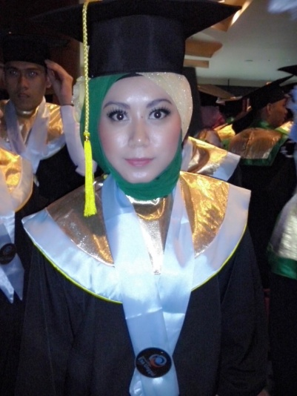
Data Pribadi
Nama : Anna Miftakhul Jannah Anna’im
Tempat, Tanggal Lahir : Jakarta, 21 Juni 1991
Agama : Islam
Alamat : Kp. Gempol RT 002 RW 001,
Cakung Timur, Cakung, Jakarta Timur 13910
No. telpon : 081327111609
Email : ina_mitha21@yahoo.co.id
Facebook : www.facebook.com/Anna Miftakhul Jannah Anna’im
Twitter : www.twitter.com/@annamifta

Data Pendidikan
- 2013 - 2009 : D4 Fisioterapi Universitas Esa Unggul
- 2009 - 2006 : SMA N 1 Gombong, Kebumen
- 2006 - 2003 : SLTP N 1 Karanganyar, Kebumen
- 2003 - 1997 : SD Negeri 3 Sidoagung, Kebumen
- 1997 - 1996 : TK Tunas Bangsa, Kebumen

